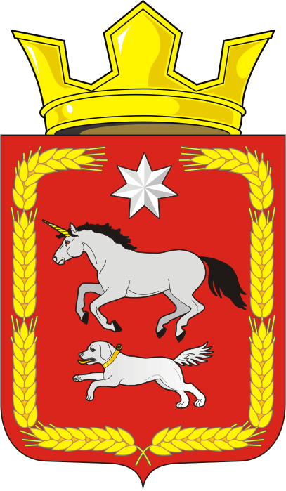

АДМИНИСТРАЦИЯ КАИРОВСКОГО СЕЛЬСОВЕТА
САРАКТАШСКОГО РАЙОНА ОРЕНБУРГСКОЙ ОБЛАСТИ

П О С Т А Н О В Л Е Н И Е
_________________________________________________________________________________________________________

12.02.2024 с. Каировка №8-п

О проведении месячника по очистке территории муниципального образования Каировский сельсовет от снега

В соответствии со статьей 17.1 Федерального закона от 06.10.2003 г. № 131-ФЗ "Об общих принципах организации местного самоуправления в Российской Федерации», Правилами благоустройства территории муниципального образования Каировский сельсовет Саракташского района Оренбургской области, утвержденными решением Совета депутатов Каировского сельсовета от 15.04.2011 г. №36 (с изменениями от 10.08.2018 №119, от 10.03.2023 №111), в связи с большим количеством осадков выпавших за январь-февраль месяцы текущего года, с наступлением прогнозных положительных температур, руководствуясь Уставом муниципального образования Каировский сельсовет
1. Объявить с 13 февраля 2024 года месячник по очистке территории сел администрации Каировского сельсовета от снега.
2. Утвердить план мероприятий по проведению месячника согласно приложению 1.
3. Создать рабочую группу по контролю за проведением месячника и для выявления нарушителей согласно приложению 2.
4. Контроль за исполнением настоящего постановления оставляю за собой.
5. Постановление вступает в силу со дня подписания и подлежит размещению на официальном сайте администрации Каировский сельсовет.

Глава муниципального образования А.Н.Логвиненко

Разослано: прокурору района, МБОУ Каировская ООШ», МБОУ «Екатериновкая ООШ», Каировский ФАП, Екатериновския ФАП, заведующий ДК с.Каировка, заведующий клубом с.Екатериновка, руководителям ИП, КФХ, на сайт, в дело.

Приложение №1
к постановлению администрации
Каировского сельсовета
Саракташского района
Оренбургской области
от 12.02.2024 г. № 8-п

ПЛАН
мероприятий по проведению месячника по очистке территории сел администрации Каировского сельсовета от снега

№ п/п | Наименование мероприятий | Срок исполнения | Ответственный исполнители
1 | Размещение информации о мерах по обеспечению безопасности населения сельсовета в условиях скопления значительного количества снега | В период проведения месячника | Администрация Каировского  сельсовета
2 | Проведение мероприятий по очистке крыш зданий и сооружений от снега и образовавшейся наледи | Постоянно | Руководители учреждений и организаций независимо от форм собственности, ИП, КФХ,  глава сельсовета, граждане
3 | Осуществлять своевременную уборку снежных масс и ледяных навесов (сосулек) с крыш подведомственных зданий и сооружений, угрожаемых к обрушению, в местах прохода граждан | Постоянно | Руководители учреждений и организаций независимо от форм собственности, ИП, КФХ,  глава сельсовета
4 | Установить меры техники безопасности, определить систему контроля за своевременностью и качеством выполнения работ по очистке крыш зданий и сооружений | В период проведения месячника | Руководители учреждений и организаций независимо от форм собственности, ИП, КФХ,  глава сельсовета
5 | Ограждать и обозначать предупредительными табличками и указателями потенциально опасные места у подведомственных зданий и сооружений | В период проведения работ | Руководители учреждений и организаций независимо от форм собственности, ИП, КФХ,  глава сельсовета
6 | Расчистка от снега улиц и подъездов к социальным объектам, учреждениям для беспрепятственного подъезда автомобилей скорой помощи, пожарной охраны, аварийных служб | Постоянно | Глава сельсовета
7 | Расширение проезжей части улиц от снега | В период проведения месячника | Глава сельсовета
8 | Очистка от снега пожарных гидрантов и других источников противопожарного водоснабжения | Постоянно | Руководители учреждений и организаций независимо от форм собственности, ИП, КФХ,  глава сельсовета
9 | Организовать контроль за проведением предупредительных мероприятий по сохранению жизни и здоровья граждан, по снижению риска возникновения ЧС, связанных с обрушением крыш зданий и сооружений из-за образования наледи и скопления снега | В период проведения месячника | Руководители учреждений и организаций независимо от форм собственности, ИП, КФХ,  глава сельсовета

Приложение 2
к постановлению администрации
Каировского сельсовета
Саракташского района
Оренбургской области
от 12.02.2024 г. № 8-п

СОСТАВ
рабочей группы по контролю за проведением месячника по очистке от снега на территории Каировского сельсовета

№ | Ф.И.О. | Должность
1 | Логвиненко Алексей Николаевич | Глава муниципального образования Каировский сельсовет
2 | Шлома Любовь Николаевна | Директор МОБУ Каировская ООШ (по согласованию)
3 | Дёшина Ирина Николаевна | Директор МОБУ Екатериновская ООШ (по согласованию)
4 | Идигенова Кымбат Саумбаевна | Фельшер мобильного ФАПа с. Каировка (по согласованию)
5 | Антипина Елена Геннадьевна | Фельшер мобильного ФАПа с. Екатериновка  Глава КФХ(по согласованию)
6 | Иванов Сергей Васильевич | Глава КФХ (по согласованию)
7 | Батеев Николай Сергеевич | Депутат Совета депутатов Каировского сельсовета
8 | Сметанина Ольга Михайловна | Специалист ПВУ, член санитарной комиссии
9 | Михайлов Алесей Иванович | Староста с.Екатериновка
10 | Лебедева Лидия Петровна | Староста д.Нехорошевка
11 | Шмелев Сергей Александрович | Участковый уполномоченный полиции  (по согласованию)

